**Лабораторна робота №8**

***Моніторинг використання пам’яті тапроцесорного часу у Linux та Windows***

***Мета:*** навчитися здійснювати спостереження за використанням часу ЦП та пам'яті в операційній системі.

***Інструменти:*** ОС Ubuntu 18.04 LTS; ОС Windows (Windows 8 / Windows 2012Server чи новіша).

**Під час цієї лабораторної роботи ви:**

* познайомитеся з основними засобами моніторингу використання пам’яті

та часу ЦП в Ubuntu 18.04 та Windows 8 / Windows 2012 Server чи новішій;

* дізнаєтеся про: - основи моніторингу використання пам’яті та часу ЦП засобами програми Системний монітор в Ubuntu 18.04; - основи моніторингу використання пам’яті за допомогою команд free, vmstat, swapon, fdisk у Linux;

- основи моніторингу використання пам’яті та часу ЦП засобами програми Диспетчер завдань у Windows 8 / Windows 2012 Server чи новішій;

- місце розташування у файловій системі пам’яті, відведеної для підкачування, у Linux та Windows.

**Хід роботи:**

**Завдання 8.1:**

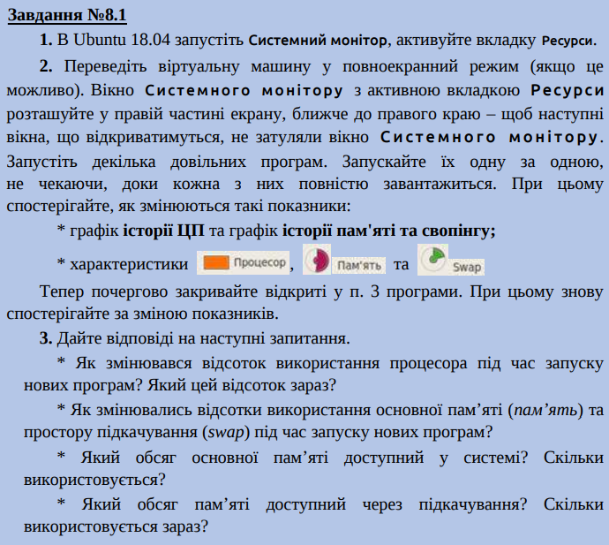

Результат виконання завдання:

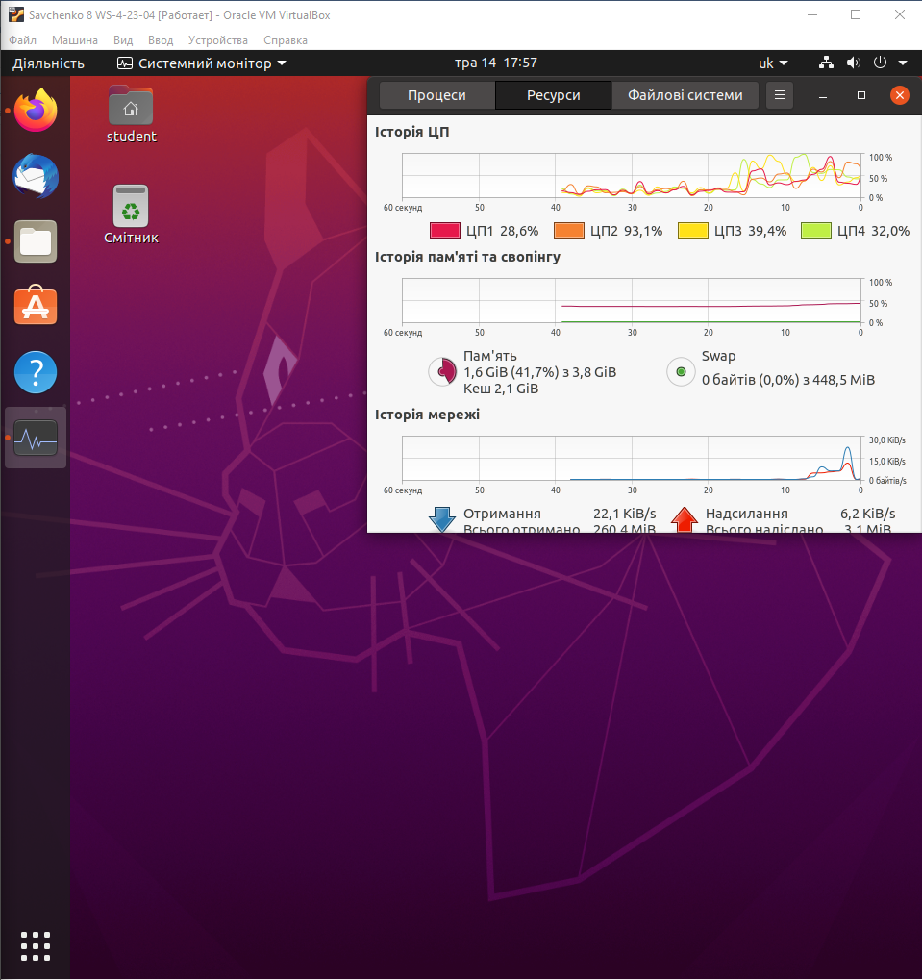

Рис.1. Результат виконання завдання

Результат виконання завдання:

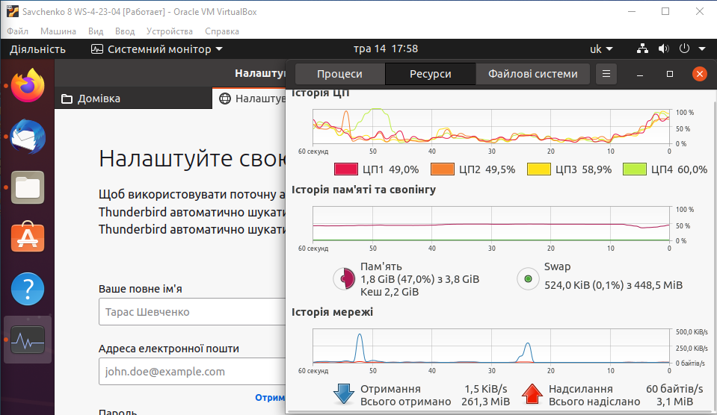

Рис.2. Результат виконання завдання

При ввімкнені програм значення ЦП збільшується до 50%.

Значення пам’яті збільшується до 1,8 GB.

Значення Swap змінилось з 521 KB на 524 KB.

Обсяг усієї пам’яті у системі 3,8 GB, у спокійному режимі використовується 1,3 GB.

Через підкачування доступно 448 MB, використовується 524 KB.

**Завдання 8.2:**

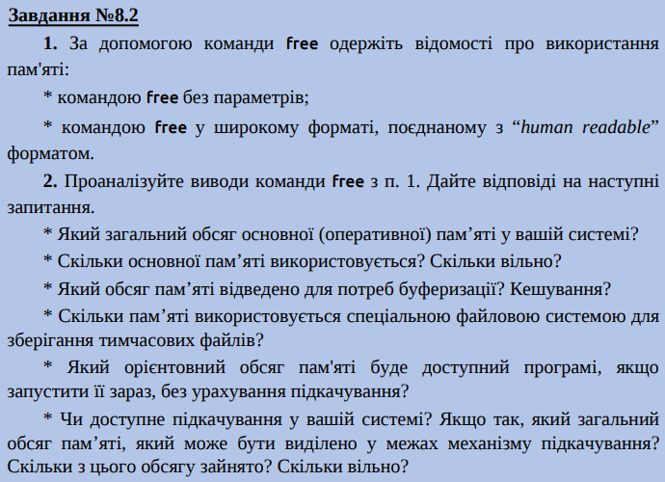

Результат виконання завдання:

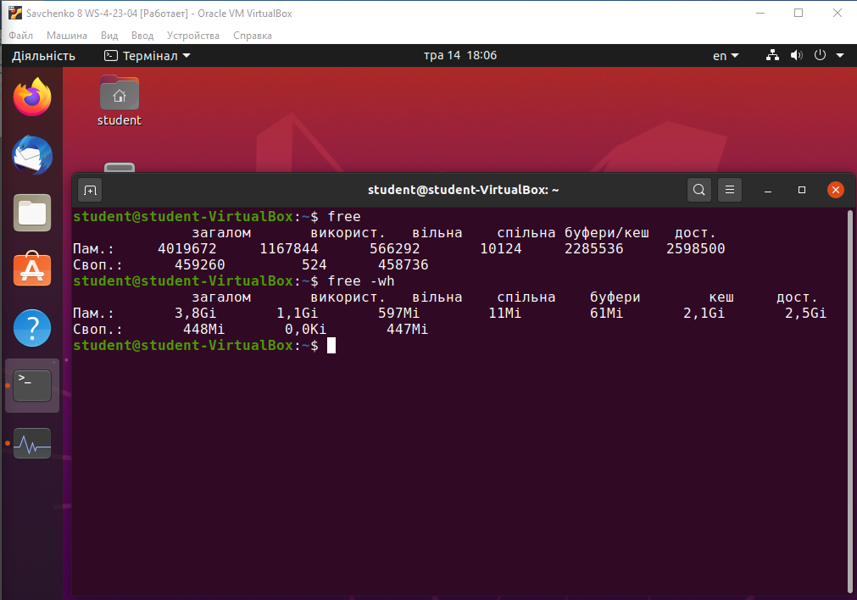

Рис.3. Результат виконання завдання

Обсяг основної пам’яті 3,8 ГБ. Використовується 1,1 ГБ, вільно 597 МБ. Для потреб буферизації відведено 61МБ, кешування 2,1 ГБ, для тимчасових файлів виділено 11 МБ. Якщо запустити програму їй буде доступно приблизно 2.7 Гб пам’яті. У системі доступне підкачування, загальний обсяг пам’яті 447 МБ.

**Завдання 8.3:**

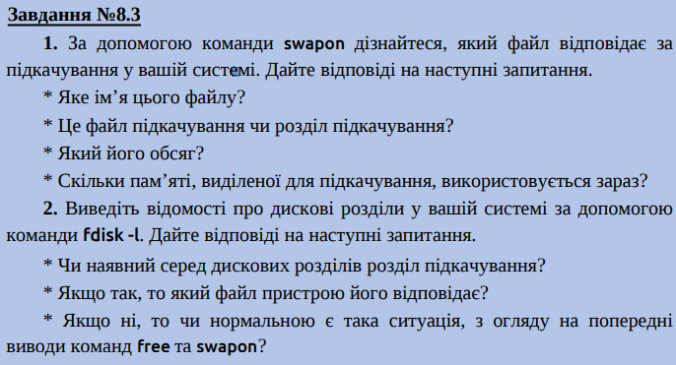

Результат виконання завдання:

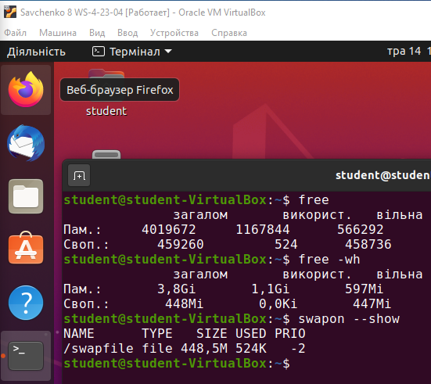

Рис.4. Результат виконання завдання

Ім'я файла /swapfile, це файл, обсяг 448 МБ, використовується 524Кб.

Результат виконання завдання:

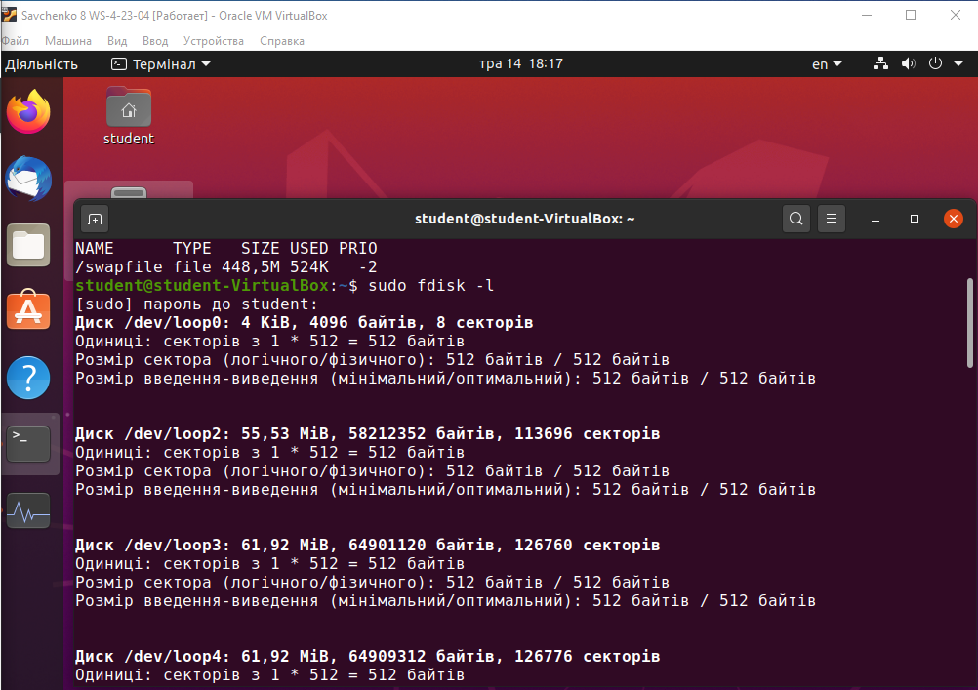

Рис.5. Результат виконання завдання

Результат виконання завдання:

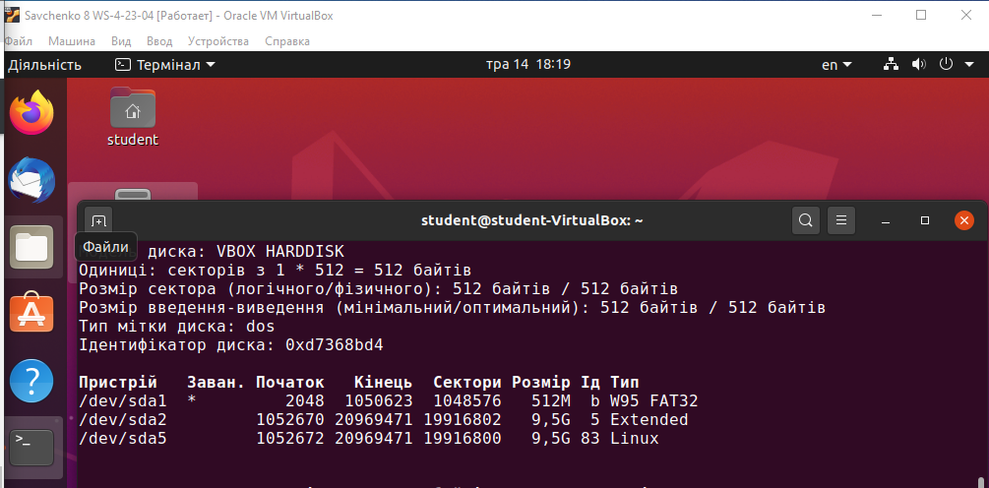

Рис.6. Результат виконання завдання

Так наявний розділ підкачування, йому відповідає файл пристрою /dev/sda1.

**Завдання 8.4:**

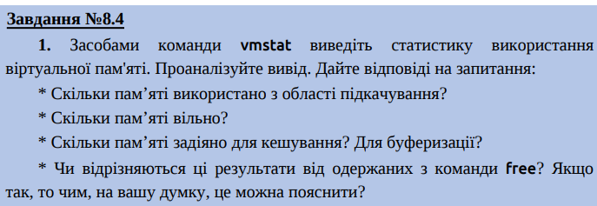

Результат виконання завдання:

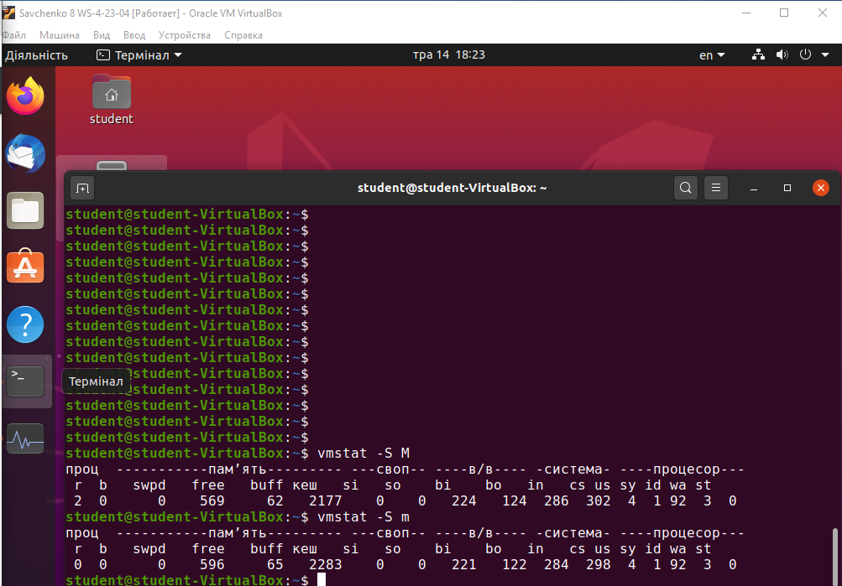

Рис.7. Результат виконання завдання

Обсяг використаної пам’яті з області підкачування – 0.

Обсяг вільної пам’яті 596 МБ.

Для кешування задіяно 2283 МБ, для буферизації 65 МБ.

Дані однакові з командою free.

**Завдання 8.5:**

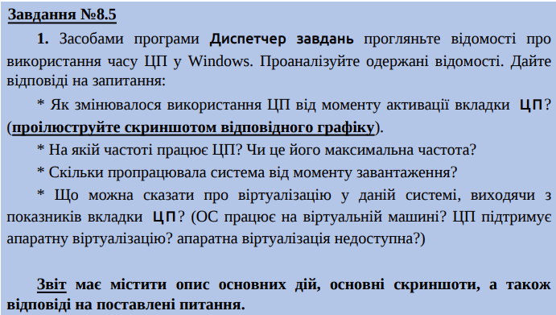

Результат виконання завдання:

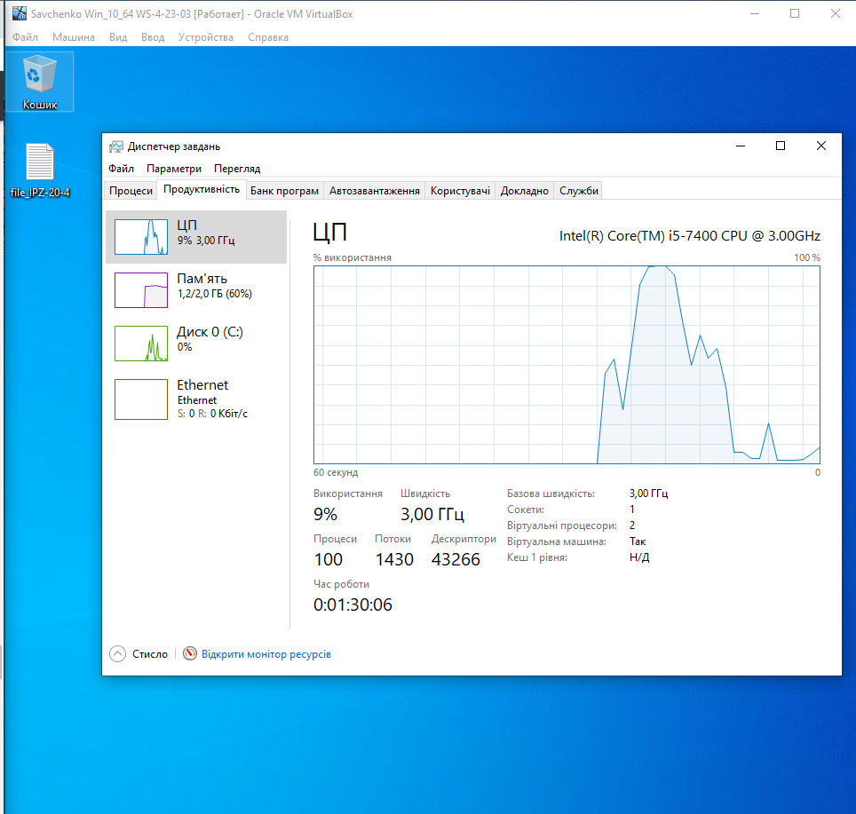

Рис.8. Результат виконання завдання

В момент вмикання диспетчера завдань ЦП = 100 %, швидкість ЦП 3.00 ГГц, так це його максимальна швидкість на якій він працює зараз. Система пропрацювала півтори години. ОС працює на віртуальній машині, ЦП підримує апаратну віртуалізацію.

**Завдання 8.6:**

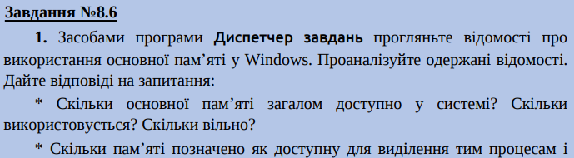

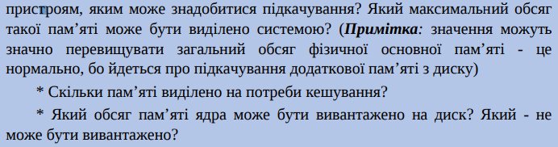

Результат виконання завдання:

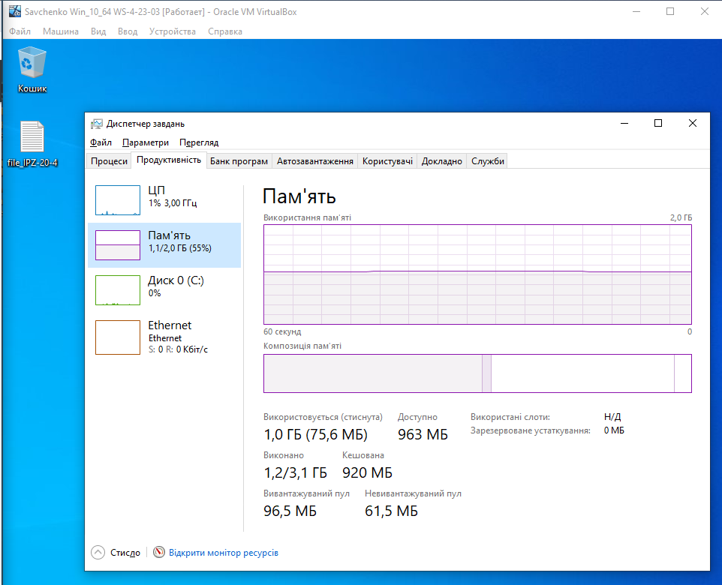

Рис.9. Результат виконання завдання

Загалом доступно 2 Гб пам`яті, використовується 1,1 ГБ, вільно 963 МБ. На потреби кешування виділено 920 МБ, розмір файлу підкачки 1152 Мб, 96,5 МБ може бути вивантажено на диск та 61,5 Мб не може бути вивантажено.

**Завдання 8.7:**

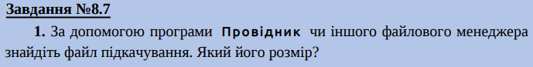

Результат виконання завдання:

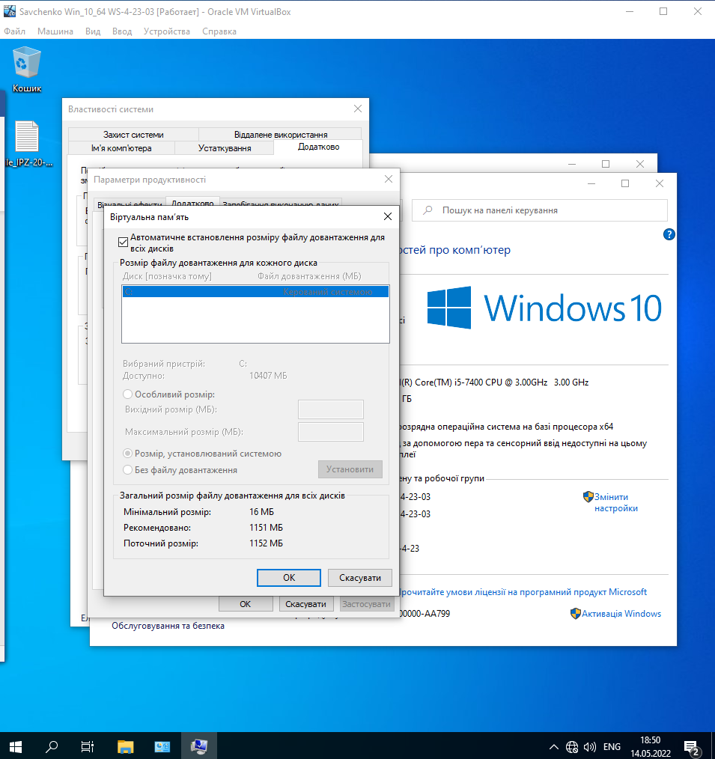

Рис.10. Результат виконання завдання

Розмір файлу підкачки 1152 МБ.

***Висновок:*** навчилися здійснювати спостереження за використанням часу ЦП та пам'яті в операційній системі.